关于变更中府国用（2008）第031162号
罗联桂用地规划条件公示的通告

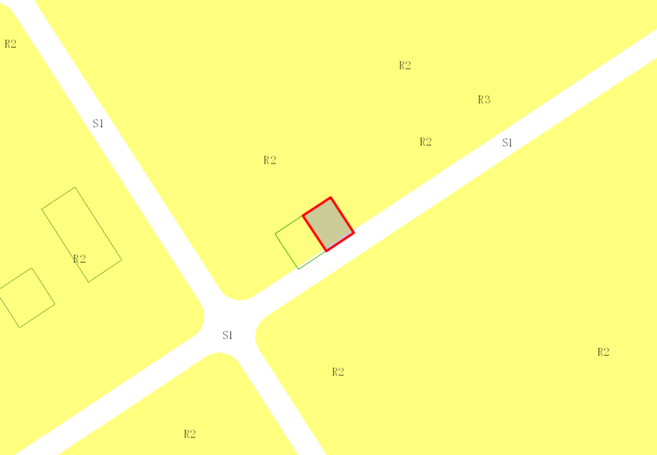

用地位置示意图

土地证号为中府国用（2008）第031162号用地位于中山市东凤镇小沥村，用地面积为200.00平方米，土地使用权人为罗联桂，现土地使用权人申请变更该宗用地规划条件。我局已受理其申请，根据公开、公平、公正原则，现对该宗地规划条件变更进行公示，公示如下：
该用地出让合同未约定相关规划指标。
该用地在《中山市东凤镇总体规划(2015-2020年)修编》中为建设用地，在《中山市东凤镇土地利用总体规划（2010-2020年）》中为建设用地。位于《东凤镇小沥片区控制性详细规划北片调整（2016）》中B-4-1地块上规划为二类居住用地。办理规划报建时建筑面积不超过1000平方米，建筑层数不得超过四层且不大于15米，第四层只允许建梯间及辅助用房，面积不得超过基底面积的一半，建筑首层和地下室层高不得超过5米，其它层的层高不得超过3.6米。该用地为国有出让用地，出让合同未约定容积率，地块容积率默认为1.5。按个人自建住房建设的，总建筑面积不大于1000平方米，且容积率应不大于约定容积率。若建筑方案（须符合自建房技术标准要求）的容积率大于约定容积率的，可按程序提供建筑方案申请调整容积率。
根据《中华人民共和国城乡规划法》相关规定，现就该事项予以公示，公示时间为公示通告发布开始为期十天。在公示期内如对上述事项有意见或建议，请使用真实姓名及联系方式，以书面形式反馈到以下地址：中山市小榄镇民安中路138号中山市自然资源局第二分局，逾期视为无异议。

联系人：李工 联系电话：22637638

中山市自然资源局第二分局
2023年3月7日

